2021-2022跨文化能力外教课小结
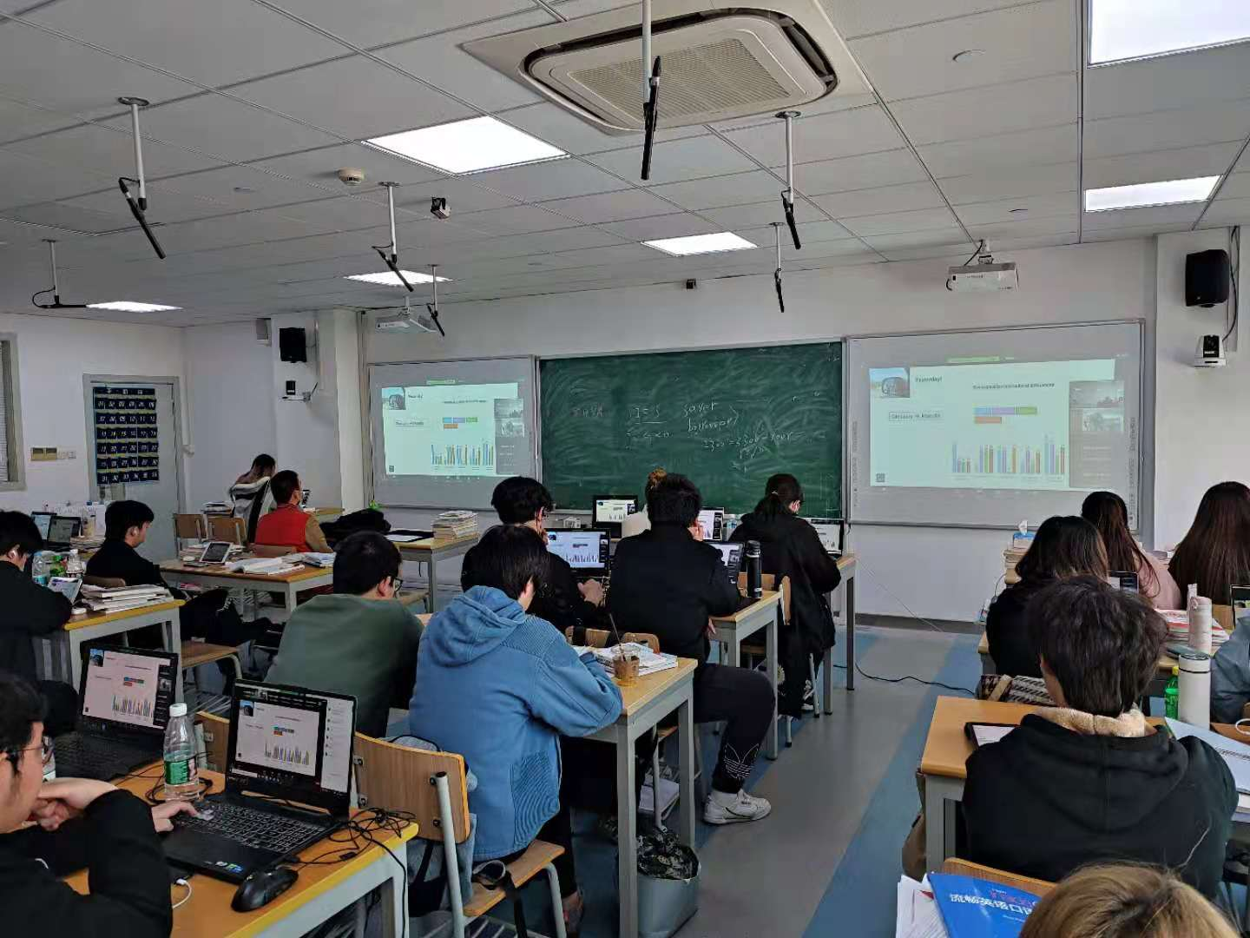
2021年11月22日-2021年12月2日，Barbara Haller教授本学期继续担任164S201、164S202班《跨文化能力（外）》这门课的线上主讲老师。Barbara教授在教学过程中备课充分，根据学生的具体情况安排教学进度，采用多种教学手段，例如：提问、分组讨论、讲解和课内展示等。课堂中也注重与学生互动，适当提问作为对学生平时成绩的考评因素。
另外，本课程延用教材：《The Business of Tourism》，Holloway主编，Tenth Edition。线上教学采用ZOOM平台，在教学过程中，为了充分调动学生的学习积极性，让学生参与到教学中来，将课本中的一些内容作为学生自学的部分，组织学生理论联系实际。远程线上授课。在今年的教学中，Barbara教授还增加了中国与欧美主要国家防疫措施的比较，从文化差异理论上进行了充分解释，并肯定了我们中国在防疫措施中的巨大贡献，效果良好，吸引了学生的兴趣，激发学生的互动讨论的热情。
最后，Barbara教授也表达了能在疫情结束后回到教室中为学生们面对面上课的愿望。
管理系 张毅(文) 王阳(摄)

